**LAPORAN PRAKTIKUM**

**“****Post Test Pertemuan I”**

Diajukan untuk memenuhi salah satu praktikum Mata Kuliah Matematika Diskrit yang di ampu oleh:

Nur Rochmah Dyah PA, S.T., M.Kom.



Disusun Oleh:

Mohammad Farid Hendianto 2200018401

**UNIVERSITAS AHMAD DAHLAN**

**FAKULTAS TEKNOLOGI INDUSTRI**

**PROGRAM STUDI INFORMATIKA**

**TAHUN 2023**

Berikut adalah program untuk mencari Irisan, Gabungan, dan Modulus dari suatu himpunan

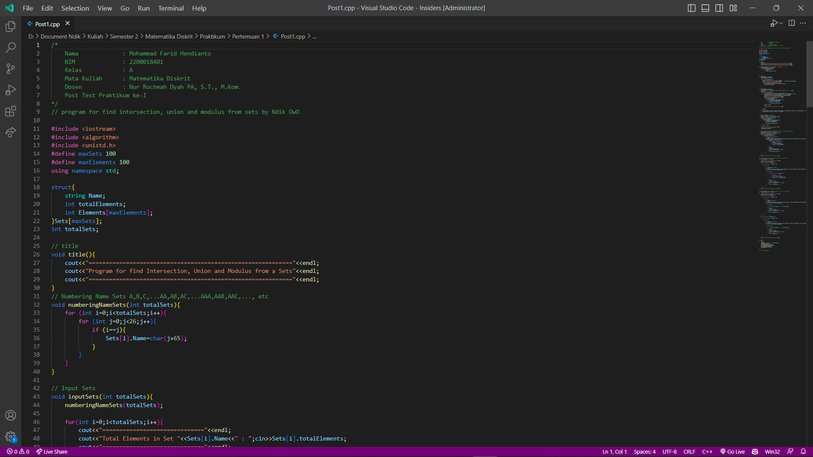

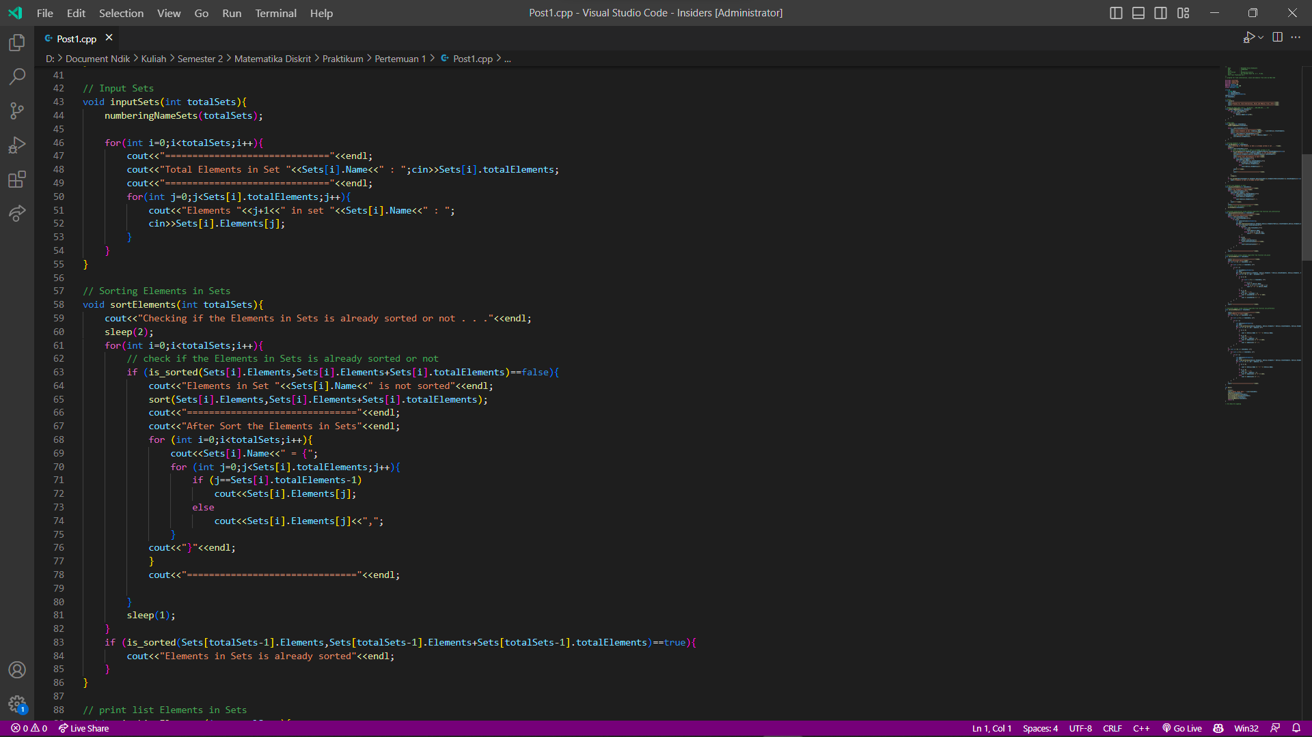

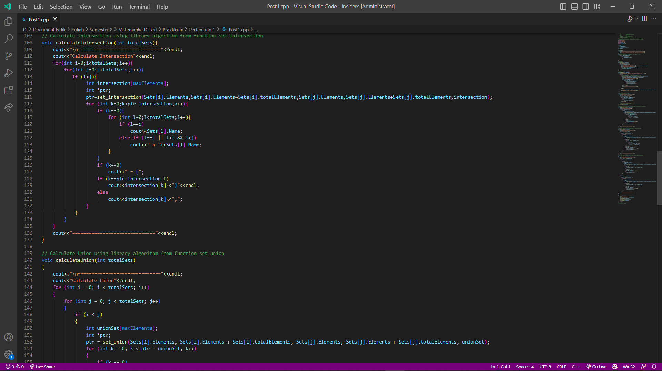

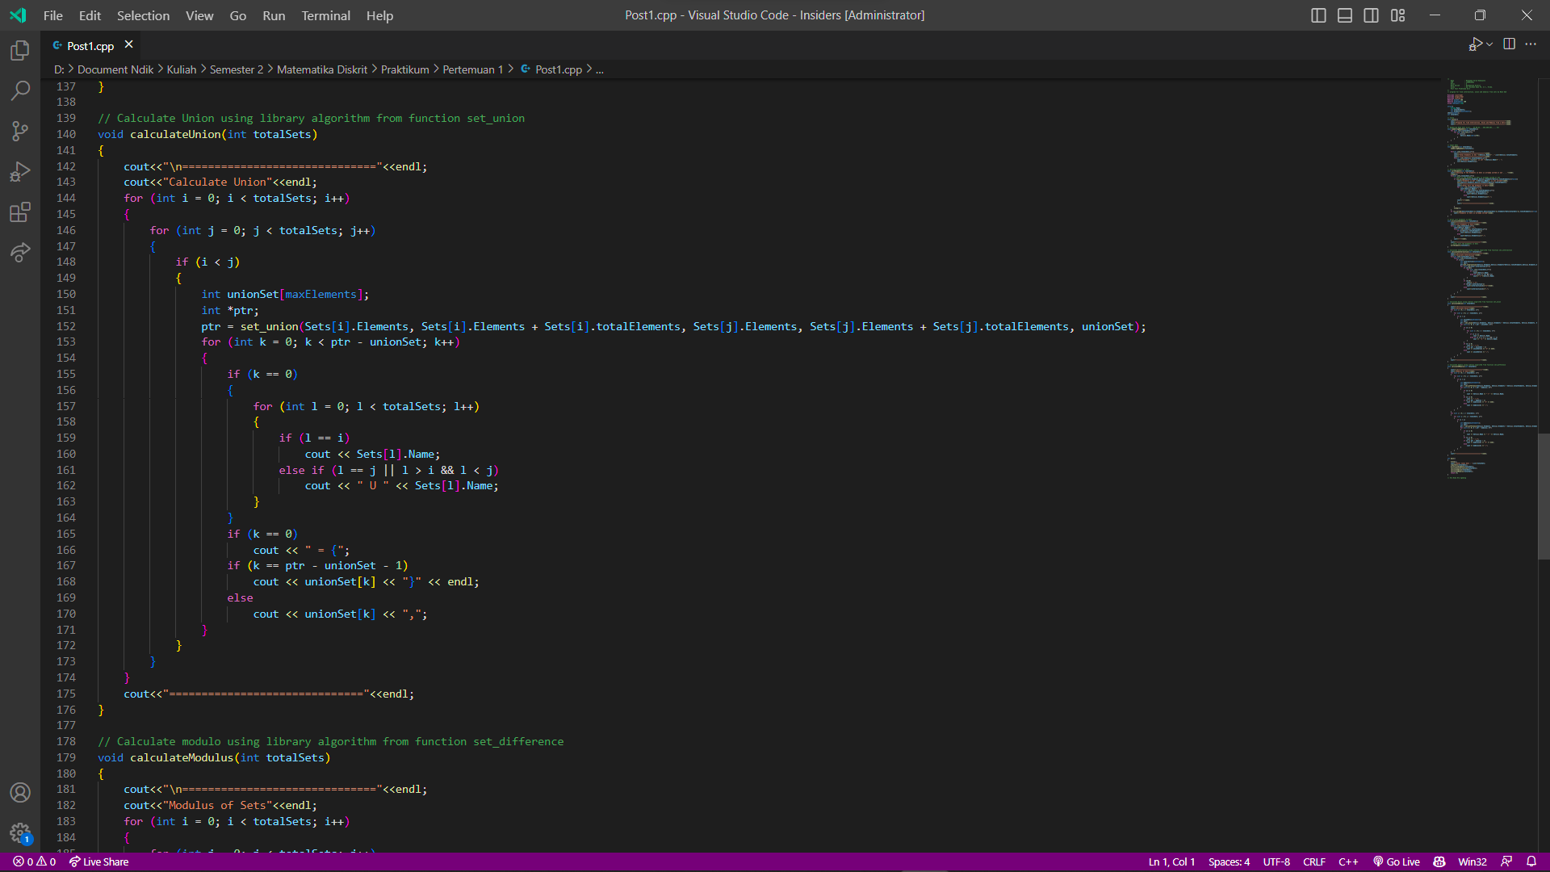

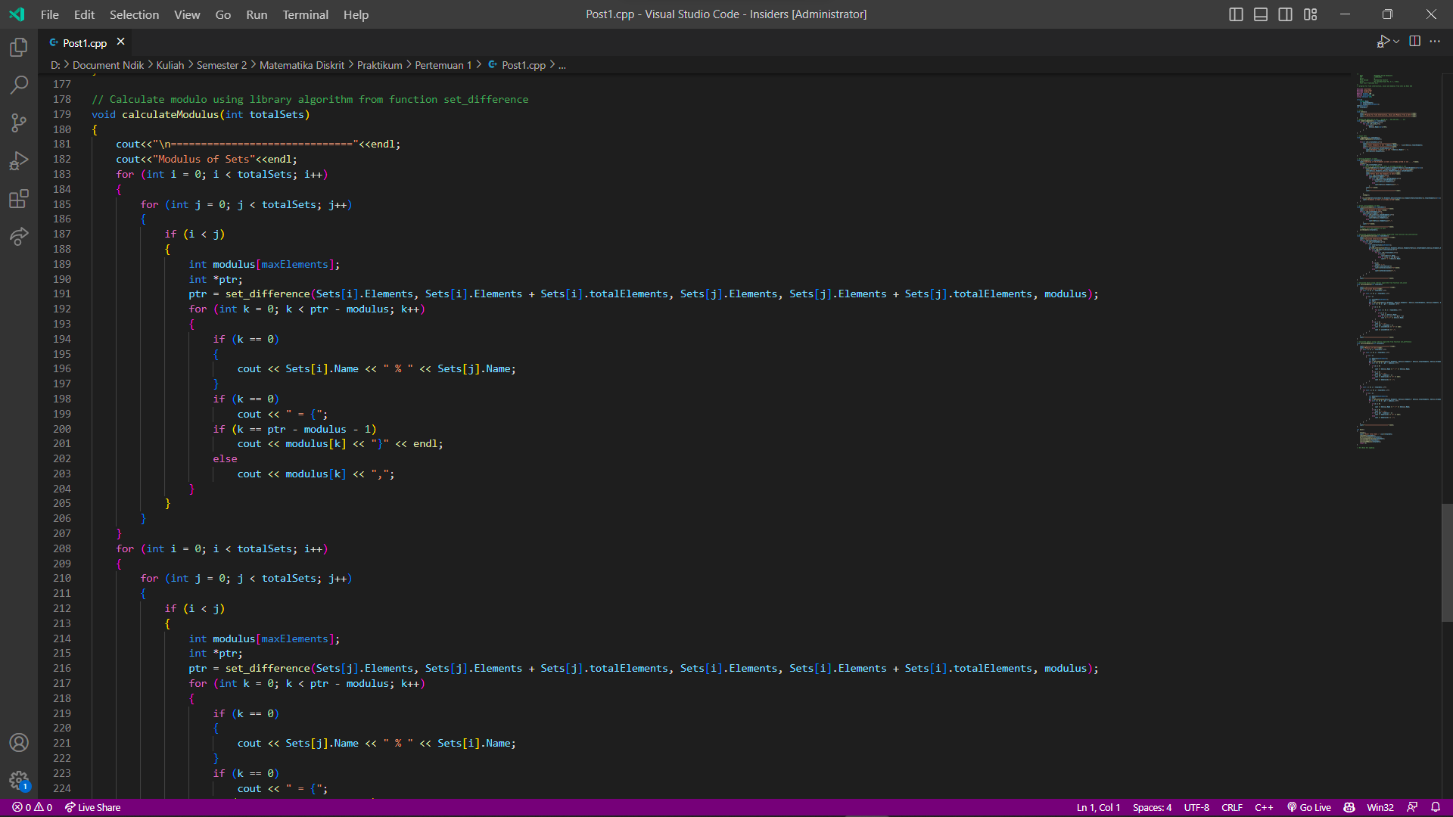

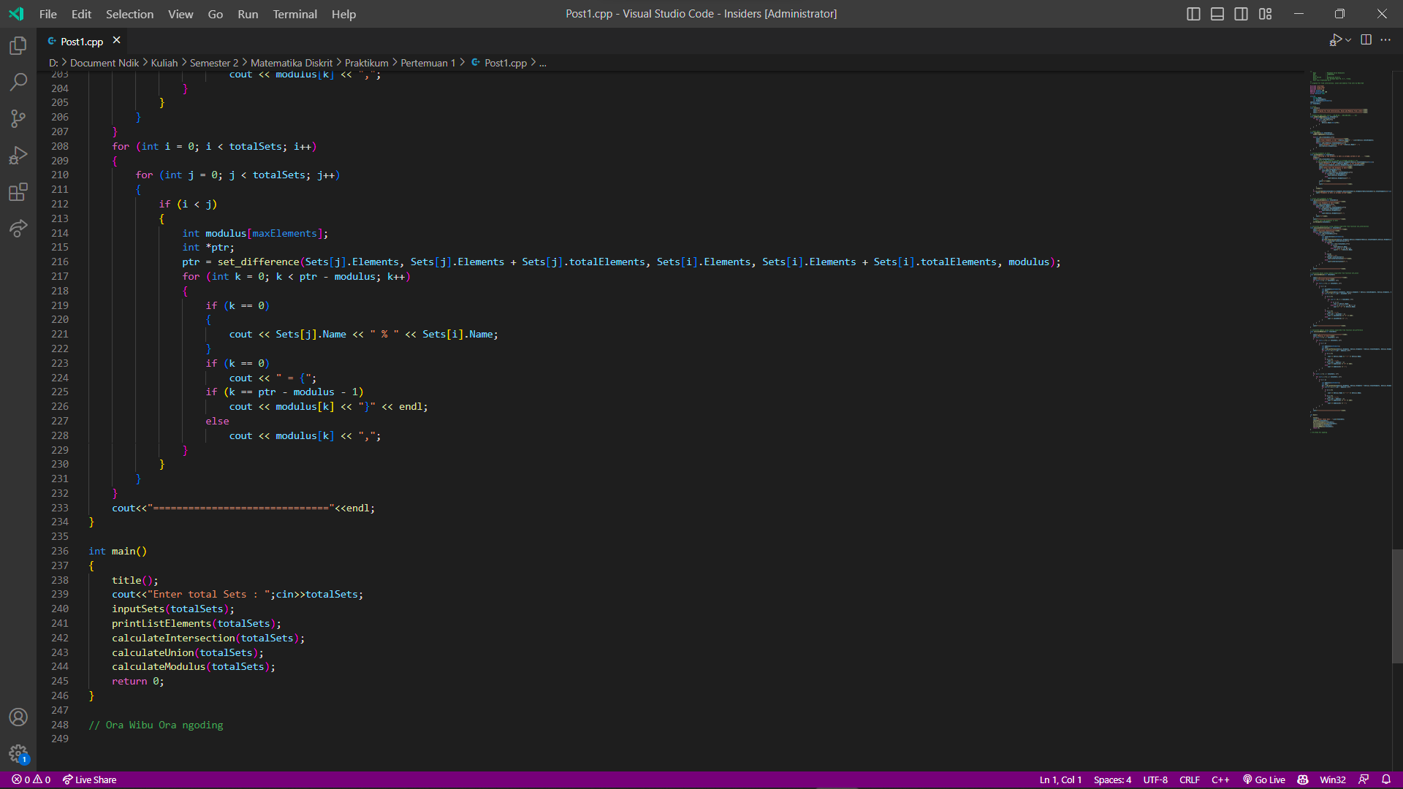

 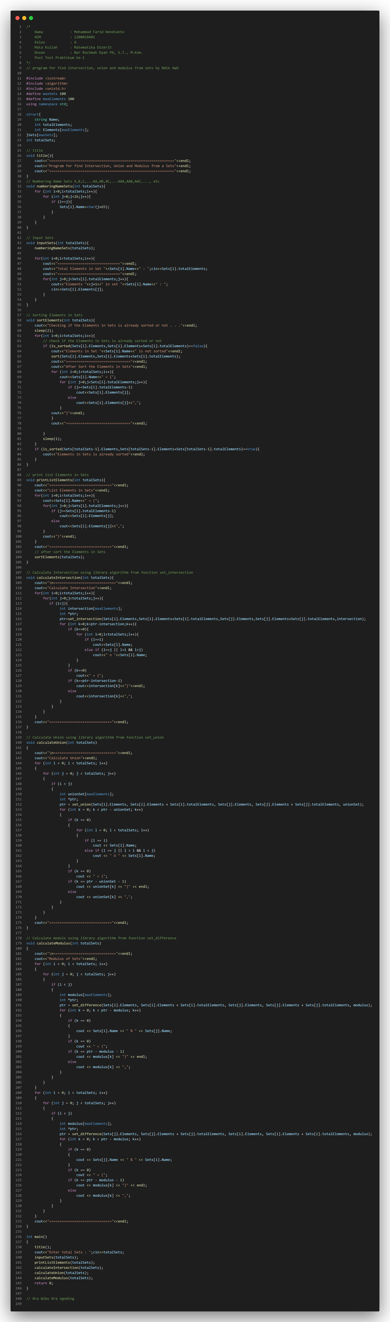

Kodingan ini merupakan program untuk mencari irisan, gabungan dan sisa bagi antara set menggunakan bahasa pemrograman C++. Program ini memiliki perhitungan kalku Berikut ini penjelasan secara lebih detail tentang setiap fungsi yang digunakan pada program ini:

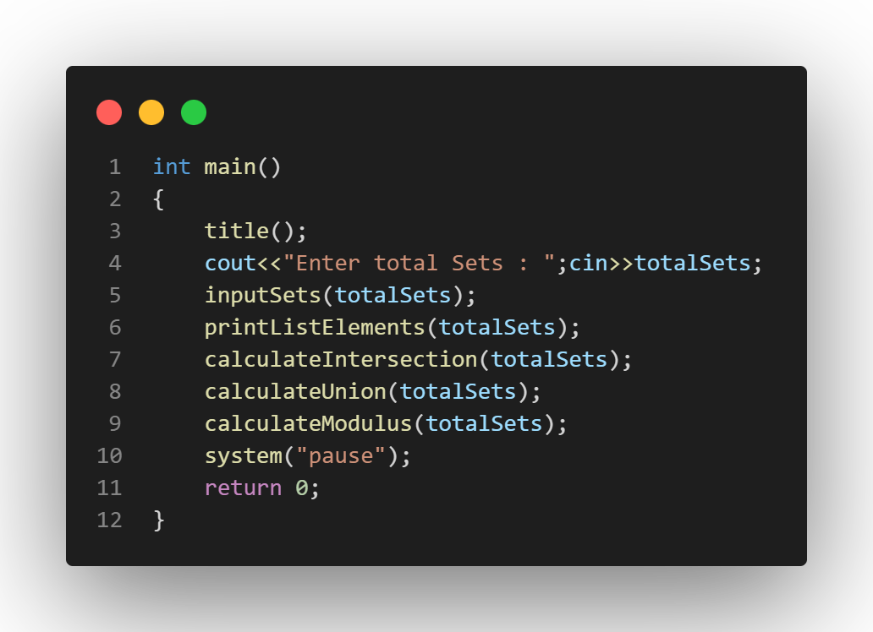

* title(): fungsi untuk menampilkan judul program pada layar.
* numberingNameSets(): fungsi untuk memberikan nama pada set dengan format A, B, C, AA, AB, AC, AAA, AAB, AAC, dst.
* inputSets(): fungsi untuk meminta pengguna memasukkan elemen dari set-set yang akan diproses. Setiap set akan diminta jumlah elemennya terlebih dahulu, kemudian pengguna diminta memasukkan elemen-elemennya satu persatu.
* sortElements(): fungsi untuk mengurutkan elemen-elemen pada set secara ascending. Fungsi ini menggunakan fungsi is_sorted() untuk memeriksa apakah elemen pada set sudah terurut atau belum. Jika belum, maka fungsi sort() akan digunakan untuk mengurutkannya. Setelah diurutkan, elemen-elemen pada set akan ditampilkan kembali pada layar.
* printListElements(): fungsi untuk menampilkan elemen-elemen pada set pada layar.
* calculateIntersection(): fungsi untuk menghitung irisan antara set-set yang ada menggunakan fungsi set_intersection() dari library algorithm pada C++. Fungsi ini akan menampilkan hasil irisan pada layar.
* calculateUnion(): fungsi untuk menghitung gabungan antara set-set yang ada menggunakan fungsi set_union() dari library algorithm pada C++. Fungsi ini akan menampilkan hasil gabungan pada layar.
* calculateModulus(): fungsi untuk menghitung sisa bagi antara set-set yang ada. Fungsi ini akan menampilkan hasil sisa bagi pada layar.

Selain fungsi-fungsi di atas, program ini juga menggunakan beberapa variabel global seperti Sets untuk menyimpan data set, totalSets untuk menyimpan jumlah set yang akan diproses, dan maxSets dan maxElements untuk menyimpan nilai maksimum dari jumlah set dan jumlah elemen pada set. Program ini juga menggunakan directive #include untuk memasukkan library yang digunakan pada program dan using namespace std untuk mempermudah penggunaan istilah pada C++.

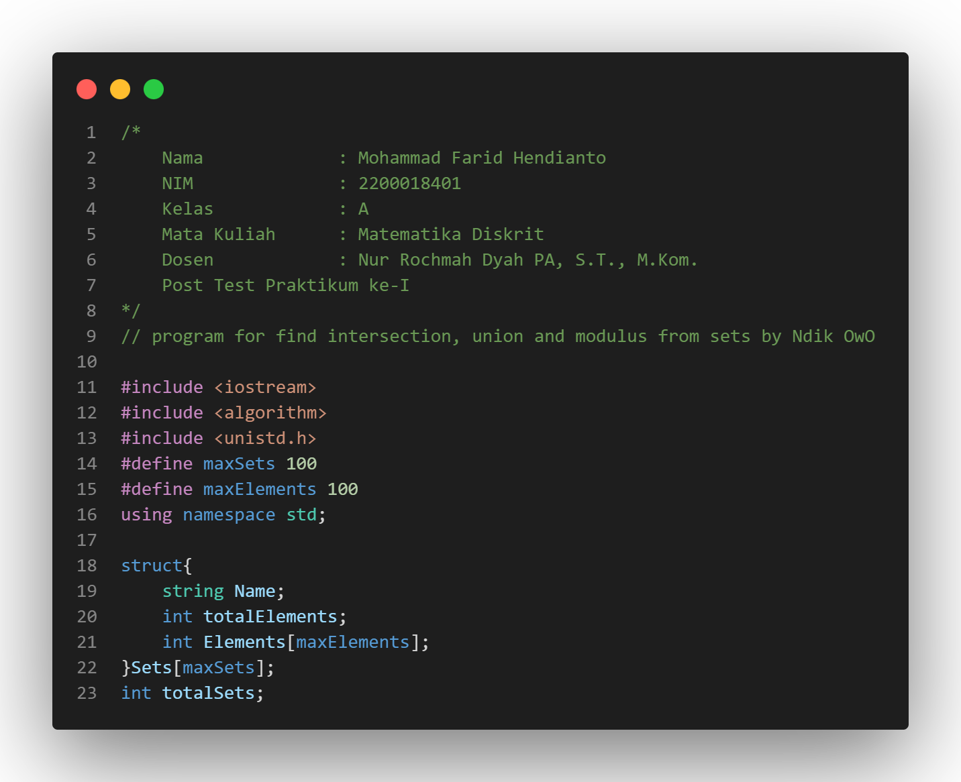

Kutipan kode tersebut merupakan sebuah program yang digunakan untuk mencari persimpangan (intersection), gabungan (union), dan modulus dari himpunan-himpunan. Program tersebut menggunakan beberapa library yaitu iostream, algorithm, dan unistd.h.

Selanjutnya, terdapat penggunaan definisi dari konstanta maxSets dan maxElements dengan nilai masing-masing 100, yang kemudian akan digunakan sebagai batas maksimum jumlah himpunan dan elemen yang dapat diproses oleh program tersebut.

Program tersebut juga menggunakan sebuah struktur data yang bernama Sets. Struktur data tersebut berisi beberapa variabel, yaitu Name, totalElements, dan Elements. Variabel Name berfungsi untuk menyimpan nama himpunan, totalElements untuk menyimpan jumlah elemen dalam himpunan tersebut, dan Elements untuk menyimpan nilai dari elemen-elemen yang ada dalam himpunan tersebut. Struktur data Sets digunakan untuk menyimpan informasi tentang himpunan-himpunan yang akan diproses oleh program. Selanjutnya, terdapat sebuah variabel totalSets yang digunakan untuk menyimpan jumlah himpunan yang akan diproses oleh program.

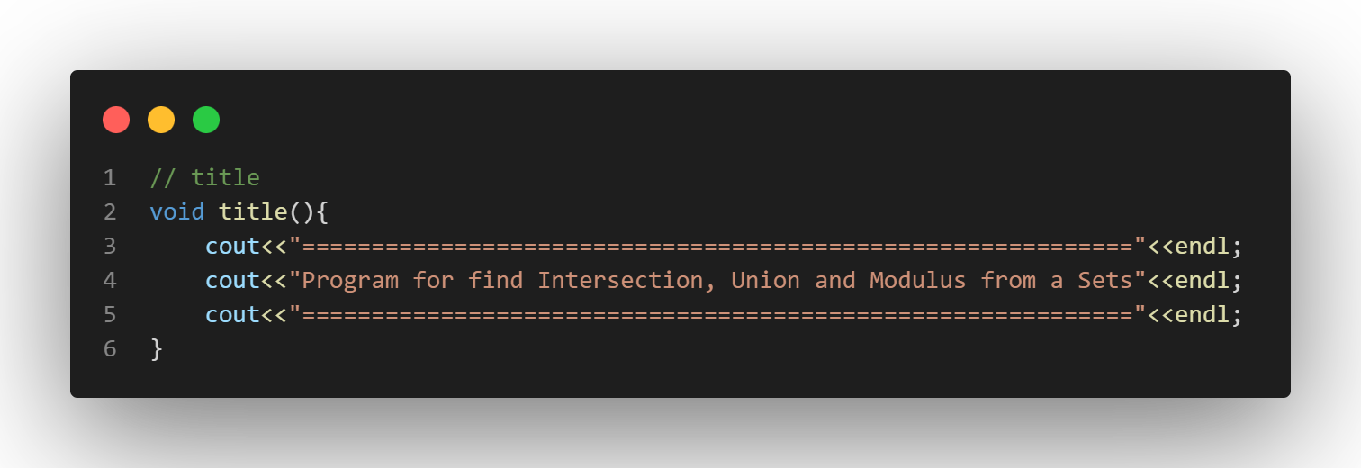

Kode tersebut adalah sebuah fungsi dengan nama "title" yang berfungsi untuk menampilkan judul program pada console. Pada fungsi tersebut terdapat tiga statement output yang menggunakan fungsi "cout" yang berfungsi untuk menampilkan teks ke dalam console.

Teks yang ditampilkan pada fungsi "title" adalah sebagai berikut:

"============================================================"

"Program for find Intersection, Union and Modulus from a Sets"

"============================================================"

Dengan menampilkan judul program yang jelas dan deskriptif, pengguna program akan dapat memahami dengan lebih mudah tentang apa yang program tersebut lakukan dan bagaimana cara menggunakannya. Selain itu, pengguna juga dapat lebih mudah membedakan program tersebut dengan program lain yang serupa.

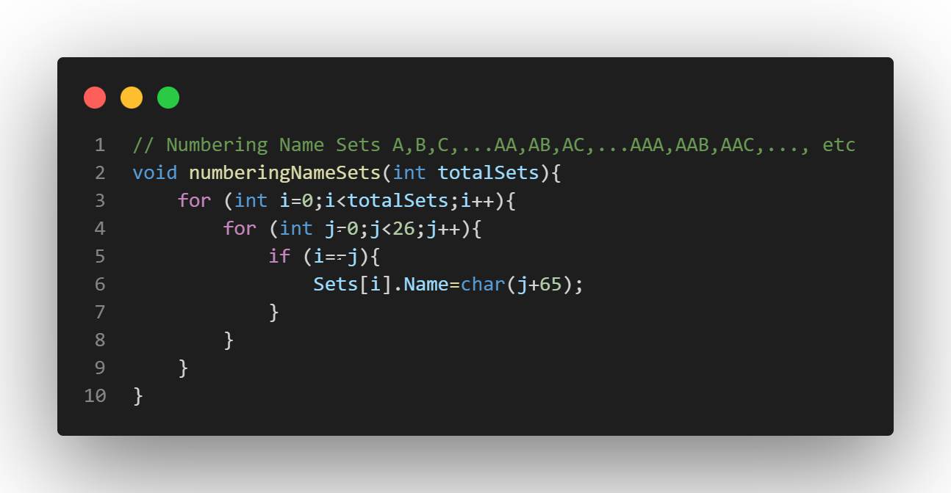

Kode ini merupakan sebuah fungsi dengan nama "numberingNameSets" yang berfungsi untuk memberikan nomor atau label pada setiap himpunan yang ada. Fungsi ini memiliki satu parameter yaitu "totalSets" yang menentukan jumlah himpunan yang akan diberi nomor. Kode ini menggunakan nested loop atau perulangan bersarang, dimana perulangan pertama akan berjalan sebanyak "totalSets" kali, dan perulangan kedua akan berjalan sebanyak 26 kali.

Pada setiap iterasi perulangan pertama, fungsi akan memeriksa nomor indeks himpunan apakah sama dengan nomor indeks alfabet, jika i sama dengan j, maka fungsi akan memberikan label alfabet pada himpunan tersebut berdasarkan urutan alfabet. Sebagai contoh, jika i=0 dan j=0, maka nama himpunan tersebut akan diberi label "A", jika i=1 dan j=0, maka nama himpunan tersebut akan diberi label "B", dan seterusnya. Setiap nama himpunan yang diberikan label akan disimpan dalam variabel Sets[i].Name, dimana i adalah nomor indeks himpunan.

Dengan menggunakan kode ini, kita dapat memberikan label pada setiap himpunan secara otomatis, sehingga mempermudah identifikasi dan penggunaan himpunan tersebut dalam program. Kode ini juga dapat diubah atau dimodifikasi untuk memberikan label dengan format yang berbeda.

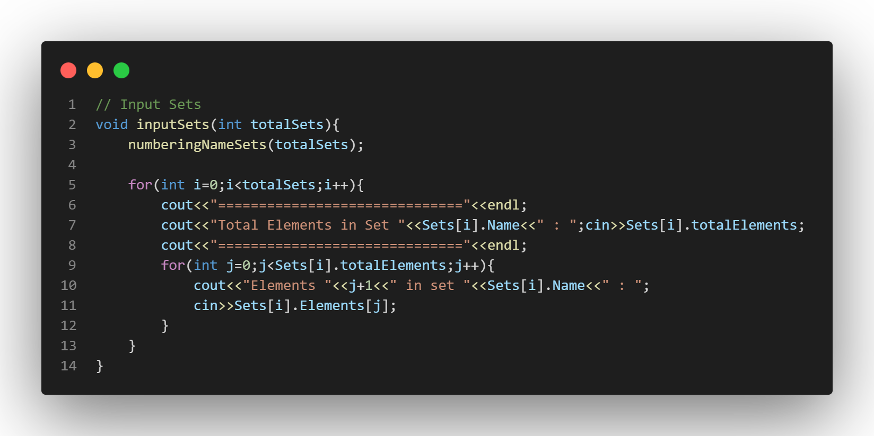

Kode yang diberikan adalah sebuah fungsi bernama "inputSets" yang memiliki satu parameter "totalSets" bertipe integer. Fungsi ini bertujuan untuk mengambil masukan dari pengguna mengenai himpunan (set) dan elemen-elemen yang terkandung di dalamnya.

Pertama-tama, fungsi akan memanggil fungsi "numberingNameSets" untuk memberikan nomor pada set. Kemudian, dengan menggunakan loop "for" sebanyak "totalSets" kali, program akan meminta input dari pengguna untuk jumlah elemen dalam set dan menyimpannya ke dalam variabel "totalElements". Setelah itu, program akan mengulangi proses untuk meminta input dari pengguna sebanyak "totalElements" kali untuk setiap elemen dalam set tersebut.

Kemudian, program akan menampilkan pesan "==============================" sebagai pemisah antar set, dan menampilkan nomor elemen dan nilai elemen yang dimasukkan oleh pengguna. Pesan ini akan ditampilkan ke layar dengan menggunakan fungsi "cout", sedangkan input dari pengguna akan diambil dengan menggunakan fungsi "cin" dan disimpan dalam variabel "Elements" yang merupakan bagian dari struct "Sets".

Dengan demikian, fungsi "inputSets" bertujuan untuk mengambil masukan dari pengguna mengenai himpunan dan elemen-elemen yang terkandung di dalamnya, dan menyimpannya dalam struktur data yang telah didefinisikan sebelumnya.

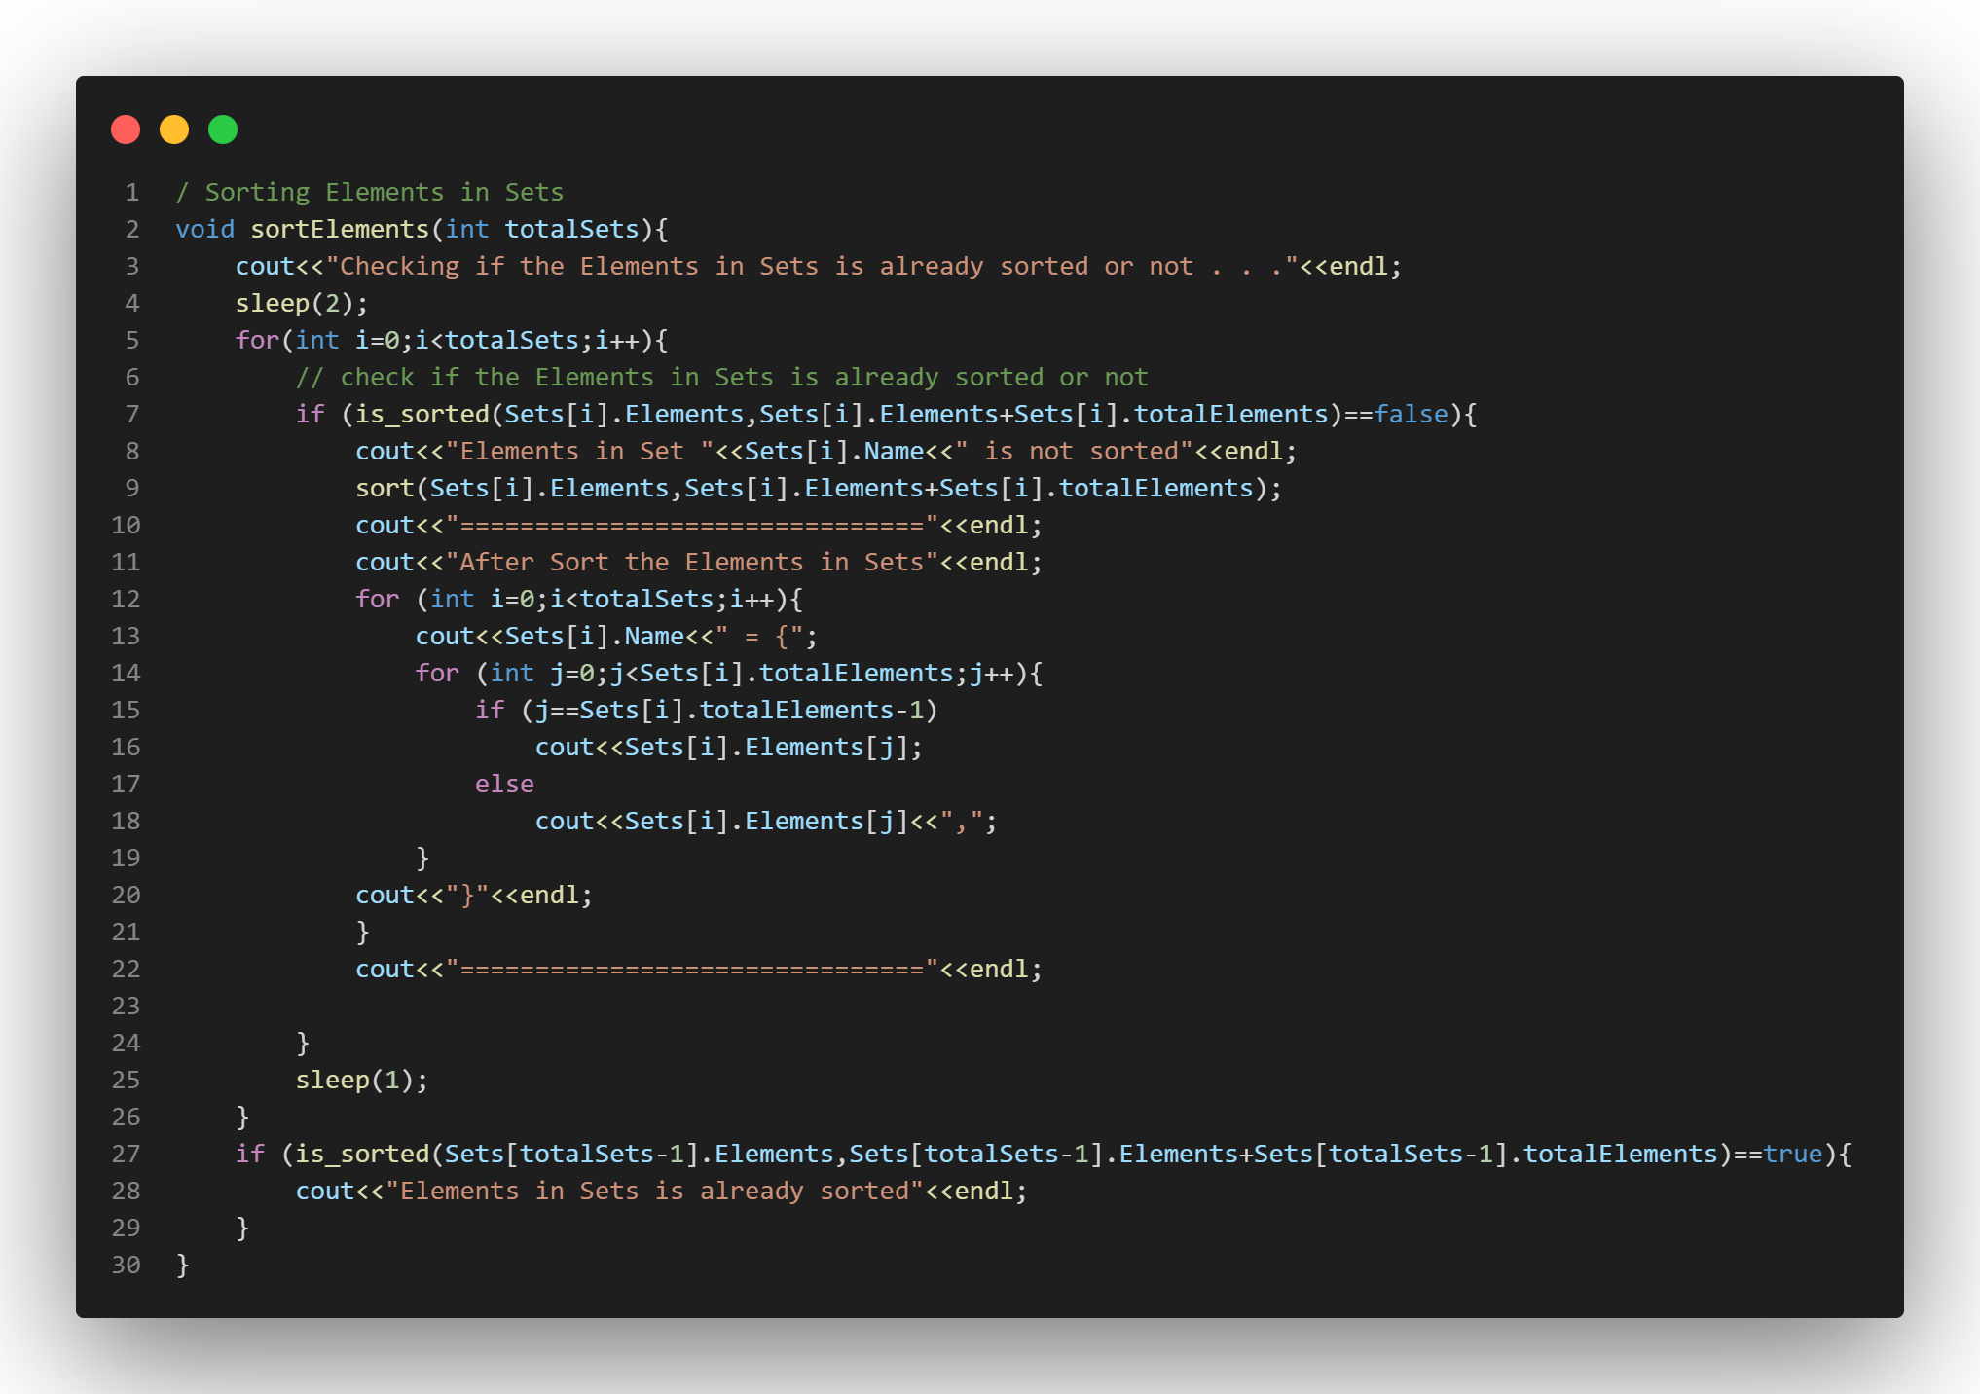

Kode di atas merupakan sebuah fungsi yang bernama "sortElements" dengan satu parameter masukan yaitu "totalSets" yang merupakan jumlah keseluruhan himpunan pada program. Fungsi ini bertujuan untuk memeriksa apakah elemen-elemen yang terkandung dalam set sudah terurut atau belum. Untuk itu, program menggunakan loop "for" untuk mengecek setiap set pada program. Dalam loop, program akan memeriksa apakah elemen dalam set sudah terurut atau belum dengan menggunakan fungsi "is_sorted". Jika elemen dalam set belum terurut, program akan melakukan sorting elemen tersebut dengan menggunakan fungsi "sort". Setelah itu, program akan menampilkan pesan bahwa elemen dalam set tidak terurut dan menampilkan kembali elemen-elemen dalam set setelah dilakukan pengurutan.

Setelah mengecek semua himpunan, program akan memeriksa apakah elemen terakhir dalam program sudah terurut atau belum dengan menggunakan fungsi "is_sorted". Jika elemen terakhir sudah terurut, program akan menampilkan pesan bahwa elemen dalam set sudah terurut.

Dalam menampilkan elemen-elemen dalam set, program akan menampilkan nama set terlebih dahulu kemudian menampilkan semua elemen dalam set tersebut dengan menggunakan loop "for". Elemen yang terakhir tidak perlu diberikan koma sebagai pemisah antara elemen lainnya. Dalam kode tersebut, terdapat pula penggunaan fungsi "sleep" untuk memberikan jeda waktu pada program sebelum menampilkan pesan atau melakukan operasi tertentu. Fungsi ini membutuhkan argumen berupa jumlah detik untuk jeda.

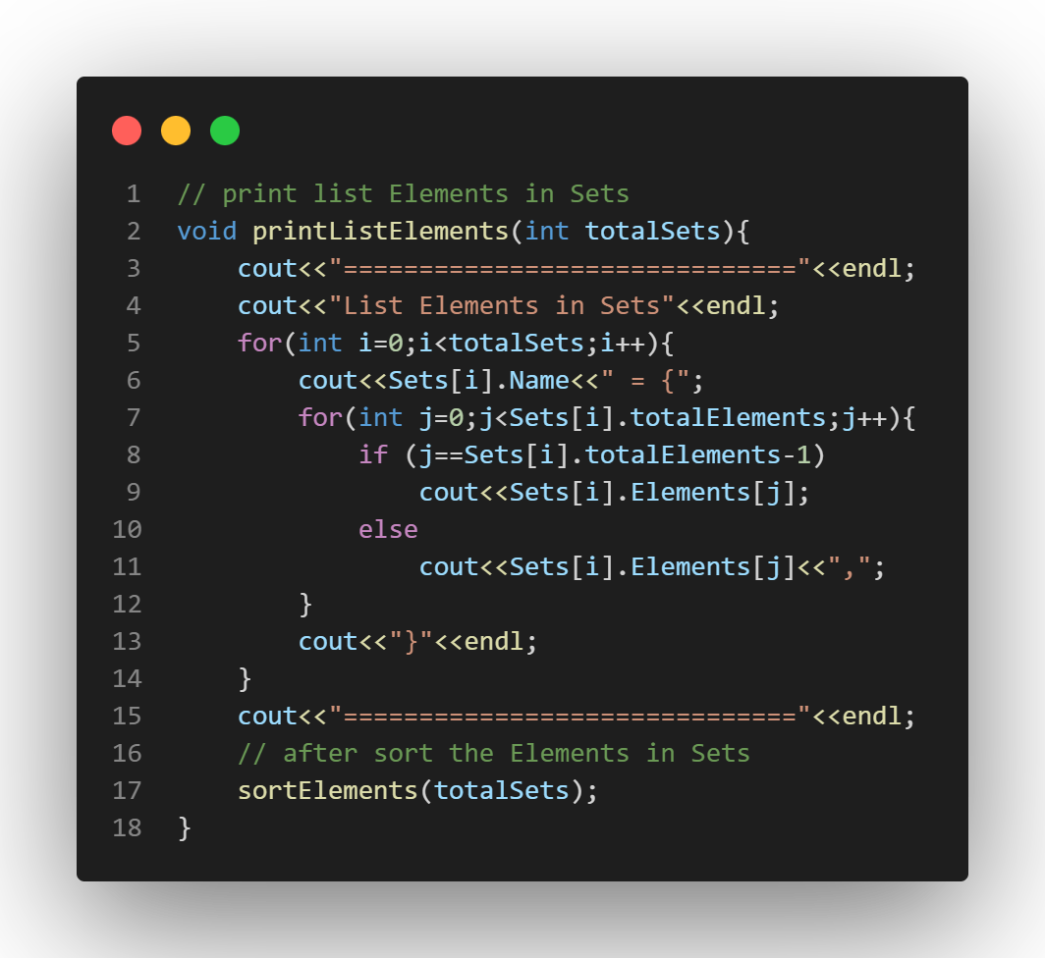

Kode ini berisi sebuah fungsi bernama printListElements yang akan mencetak elemen-elemen dalam set. Fungsi ini menerima satu argumen yaitu totalSets yang menyatakan jumlah set yang ingin dicetak.

Fungsi ini pertama-tama mencetak garis putus-putus dan judul "List Elements in Sets" untuk memulai outputnya. Kemudian, untuk setiap set, fungsi ini mencetak nama set diikuti dengan tanda sama dengan (=) dan kurung kurawal ({). Selanjutnya, fungsi ini akan mengulangi elemen-elemen dalam set dengan menggunakan perulangan for. Untuk setiap elemen, fungsi ini akan mencetak elemen tersebut diikuti dengan tanda koma (,) kecuali elemen terakhir. Setelah mencetak semua elemen, fungsi ini akan menutup kurung kurawal (}) dan pindah ke baris baru.

Setelah selesai mencetak semua set, fungsi ini mencetak garis putus-putus lagi untuk menandakan bahwa output telah selesai. Terakhir, fungsi akan memanggil fungsi lain yang bernama sortElements untuk mengurutkan elemen-elemen dalam set.

Dalam keseluruhan, kode ini bertujuan untuk mencetak elemen-elemen dalam set secara terstruktur dan juga mengurutkan elemen-elemen tersebut. Fungsi ini terdiri dari beberapa perintah penggunaan output standar yang biasa digunakan dalam bahasa C++, seperti cout dan endl.

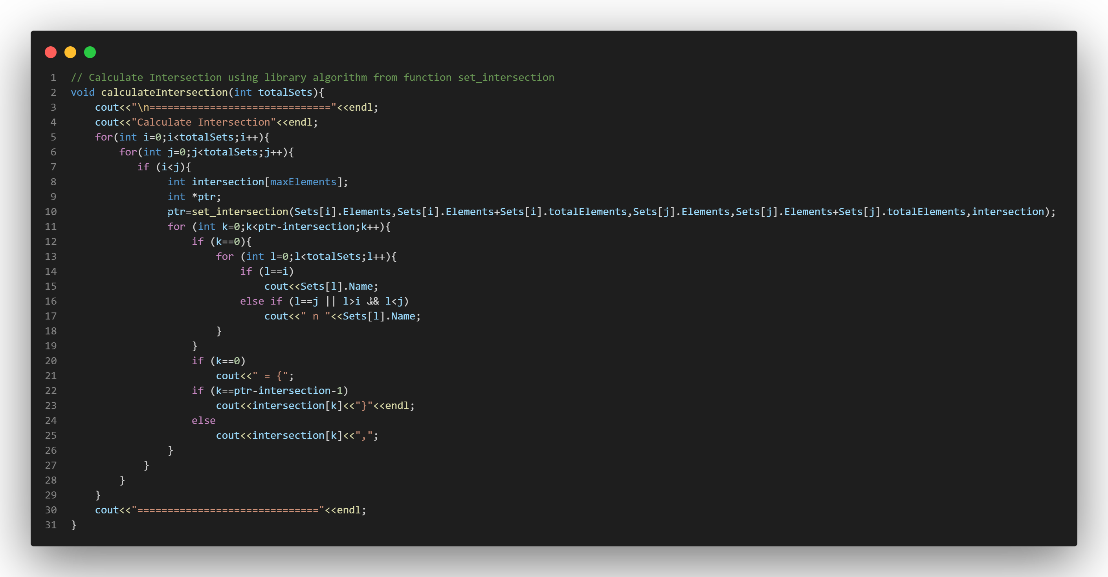

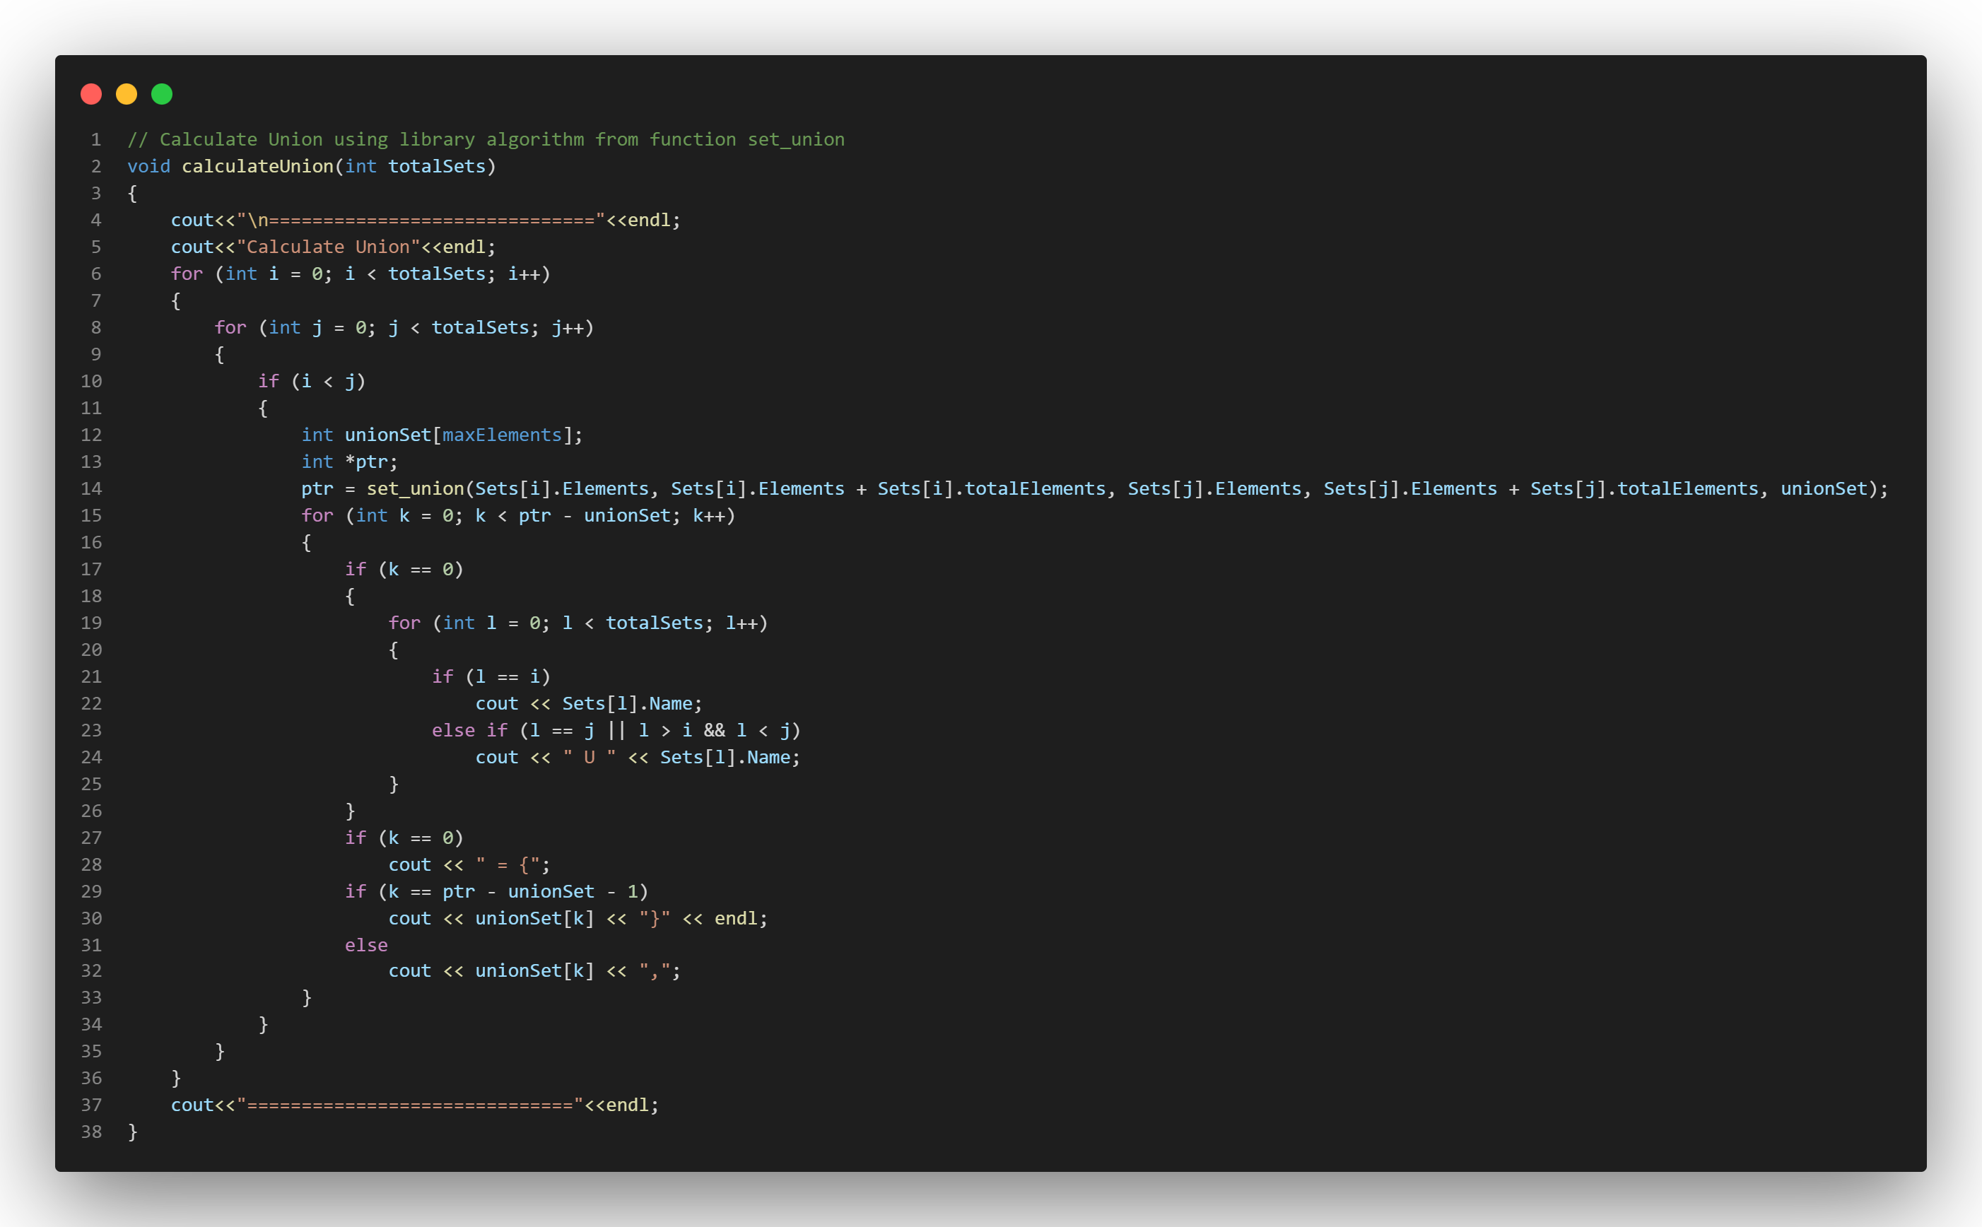

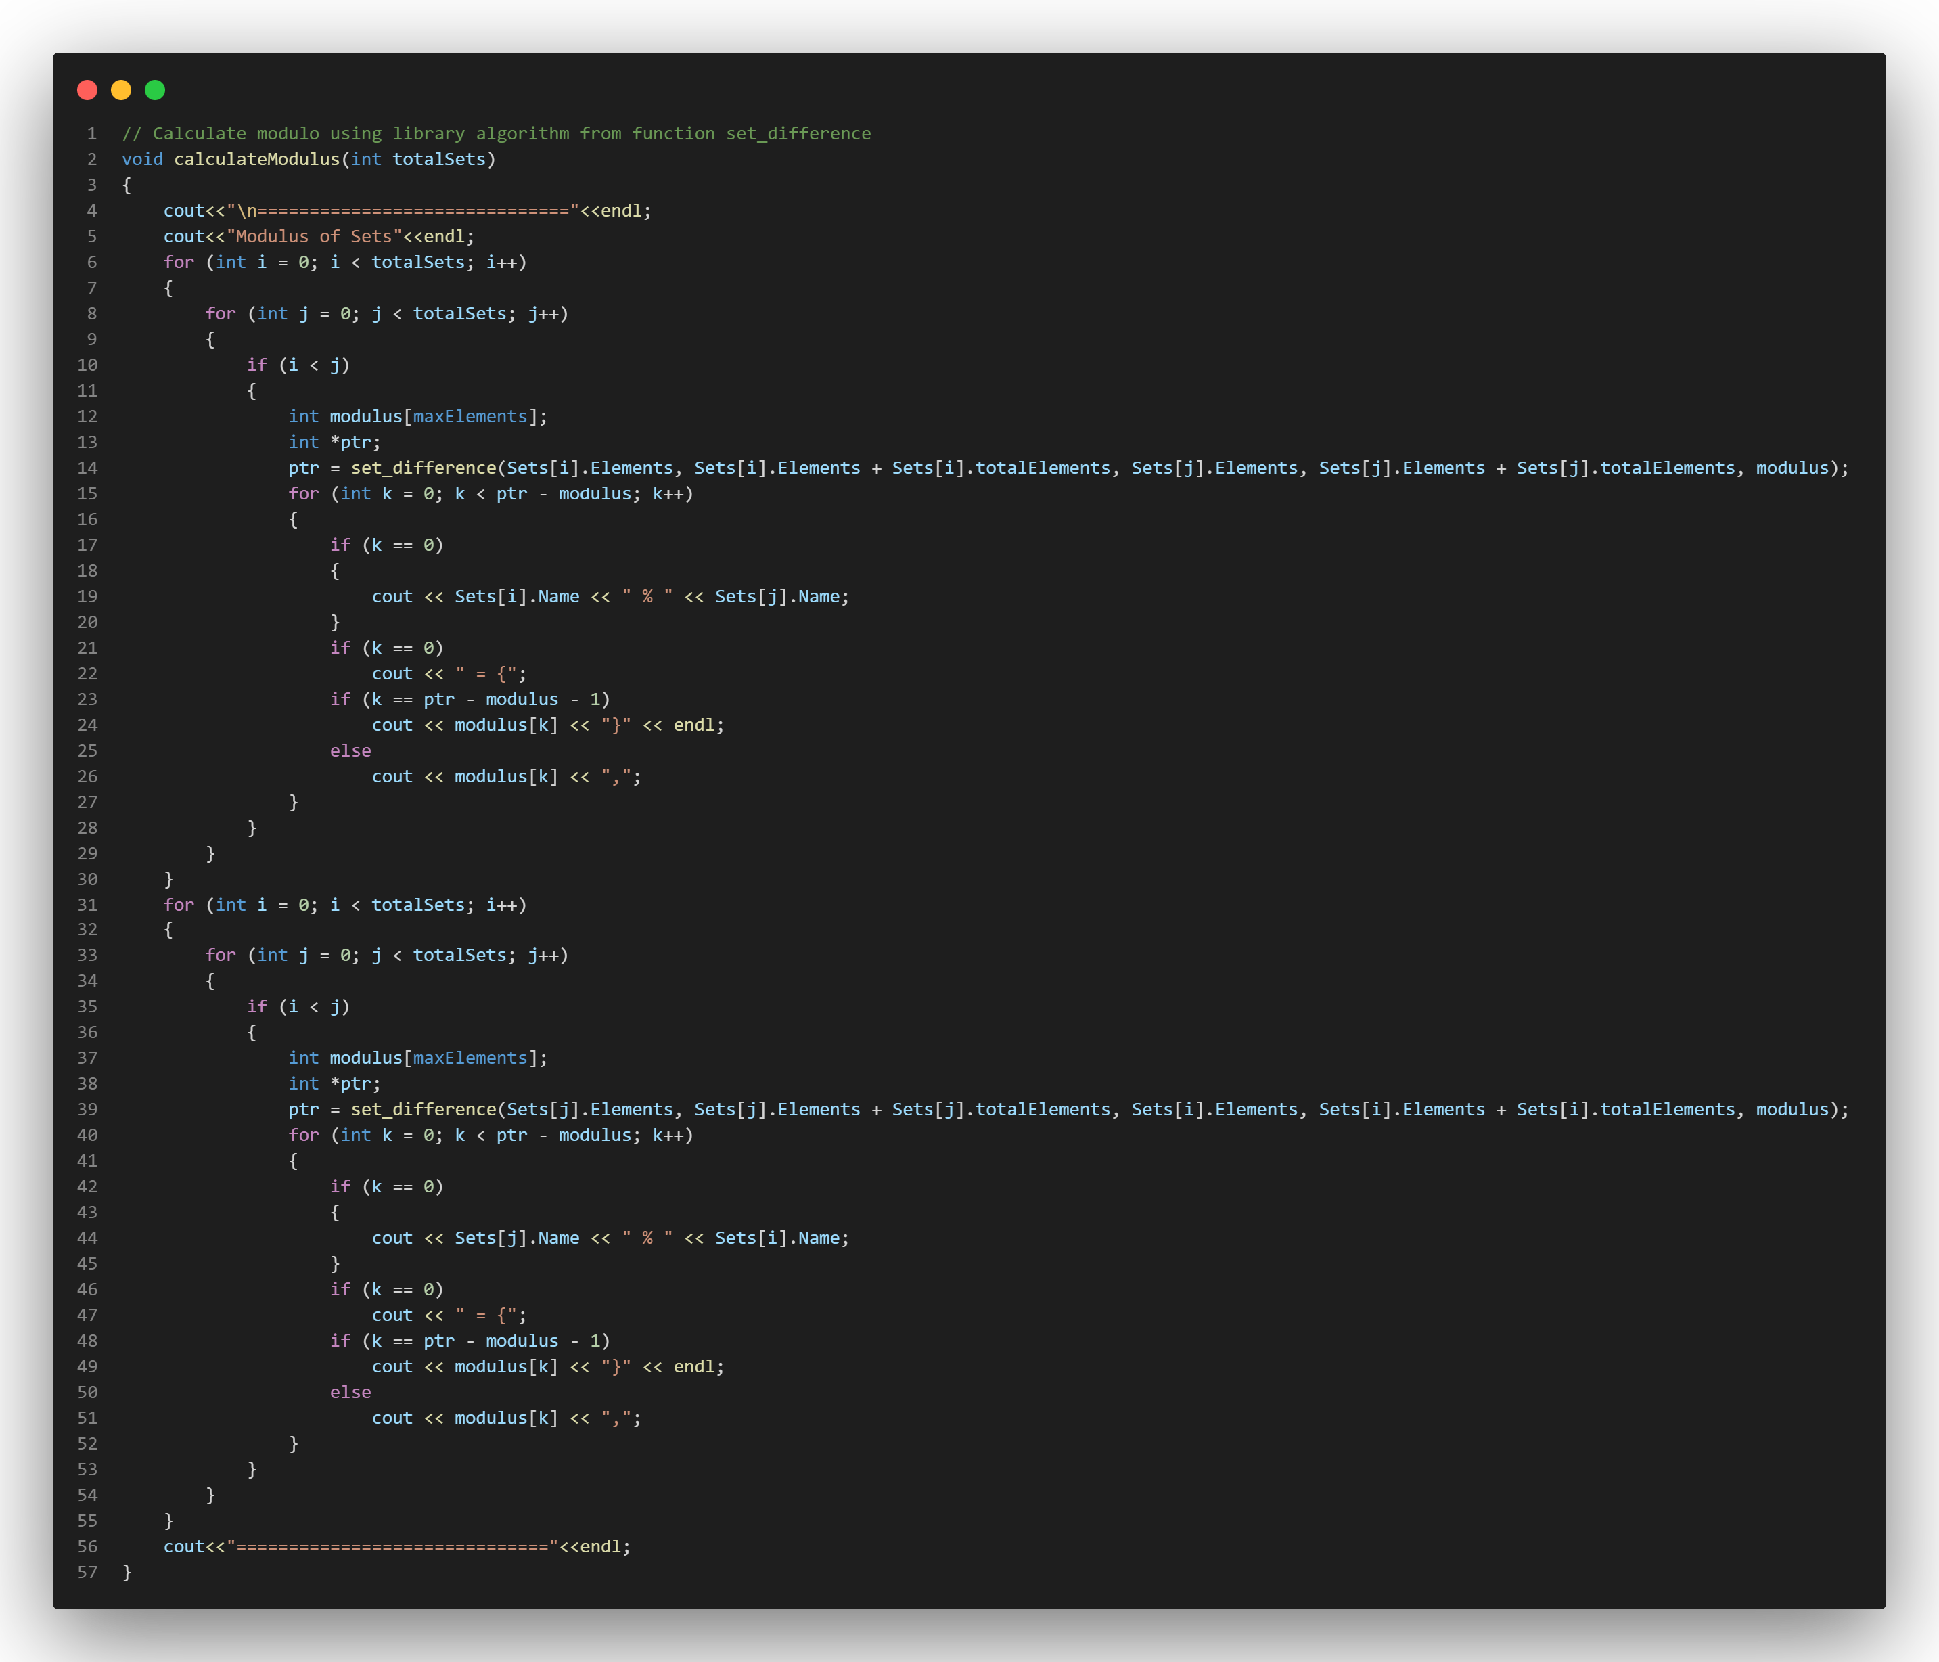

Kode tersebut merupakan bagian dari program yang digunakan untuk menghitung operasi himpunan, yaitu intersection (irisan), union (gabungan), dan modulus (selisih) dari beberapa himpunan yang diinputkan oleh user. Kode tersebut bekerja dengan cara menggunakan tiga fungsi yang berbeda yang diambil dari pustaka library yaitu:

* set_intersection yang digunakan untuk menghitung irisan antara dua himpunan
* set_union yang digunakan untuk menghitung gabungan antara dua himpunan
* set_difference yang digunakan untuk menghitung selisih antara dua himpunan. Dari selisih ini bisa untuk dicari hasil modulus.

Ketiga fungsi tersebut menggunakan algoritma untuk menghitung operasi himpunan yang diimplementasikan dalam bahasa C++.

Setiap fungsi akan diiterasi untuk setiap pasangan himpunan yang berbeda, di mana pasangan himpunan tersebut akan digunakan untuk menghitung operasi himpunan yang dimaksud. Setelah itu, hasil dari operasi himpunan tersebut akan ditampilkan ke layar.

Setiap hasil operasi himpunan ditampilkan dalam bentuk himpunan dengan elemen yang dipisahkan oleh tanda koma dan diapit oleh kurung kurawal. Selain itu, setiap himpunan akan dilengkapi dengan nama himpunan yang dioperasikan sehingga pengguna dapat mengetahui dengan jelas hasil operasi himpunan yang ditampilkan di layar.

Contoh output hasil kodingan.

Contoh 1

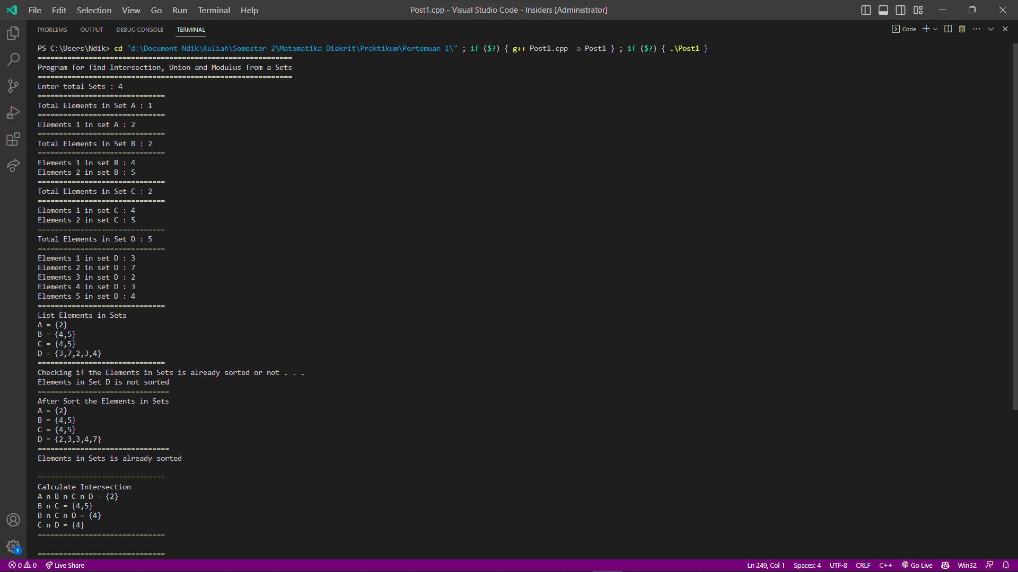

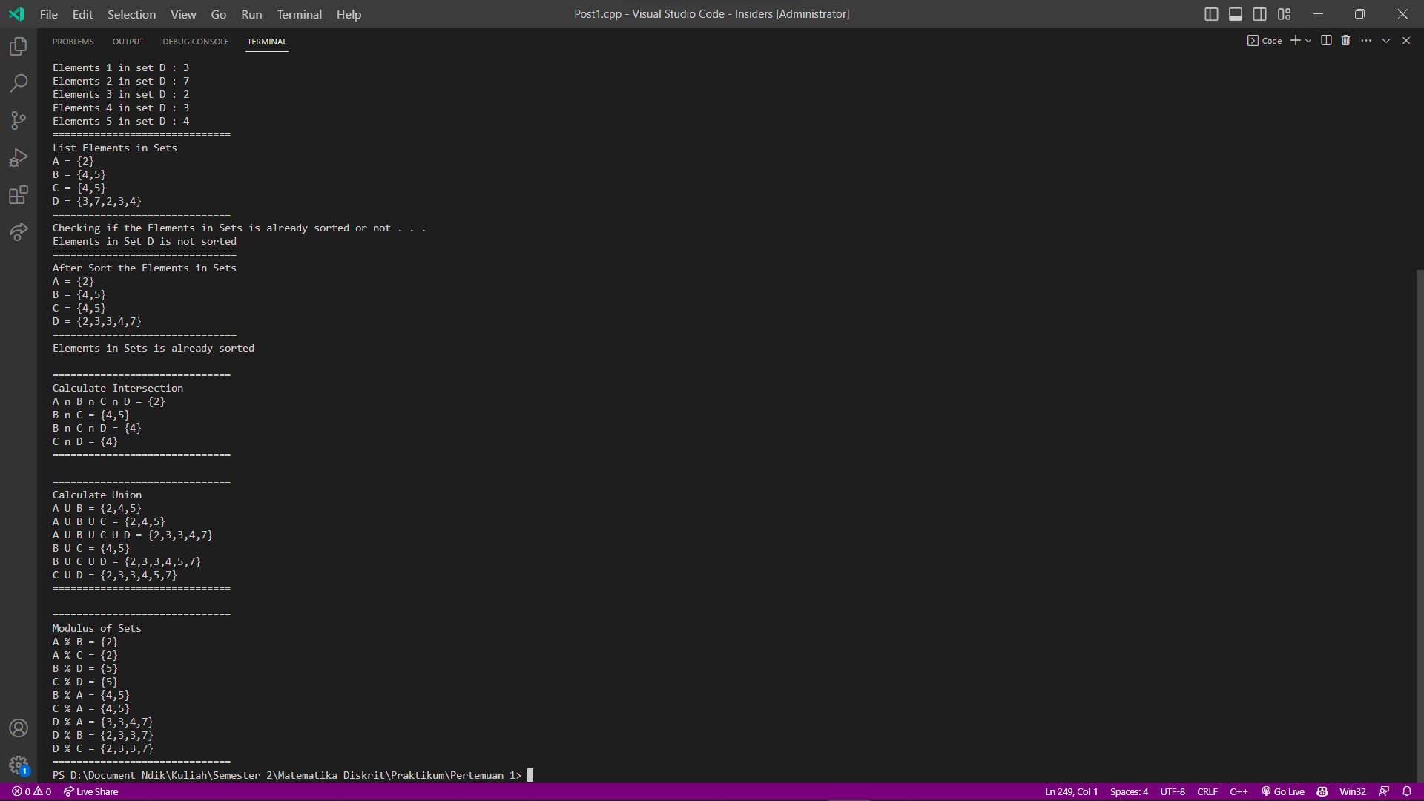

Contoh 2

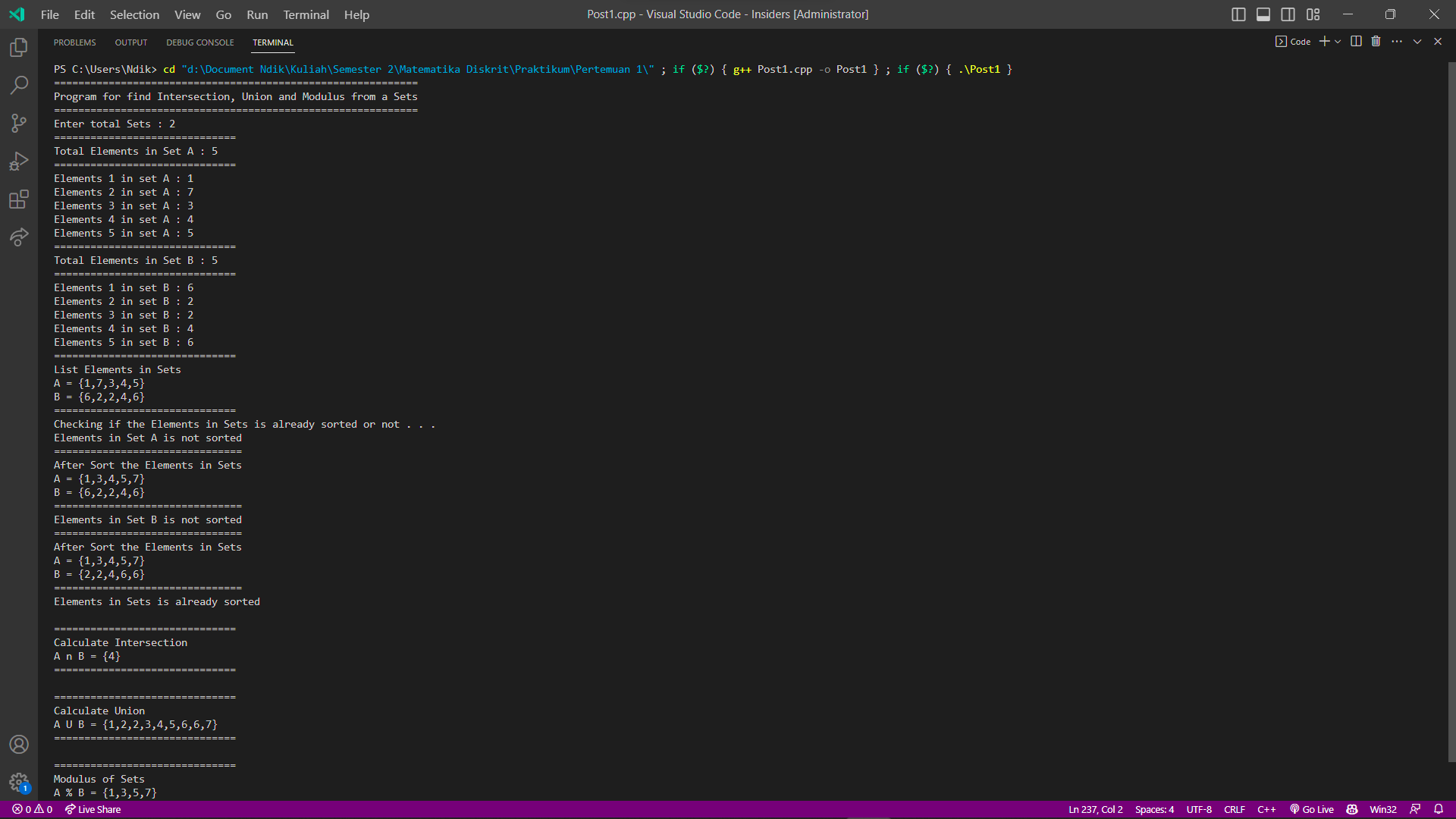

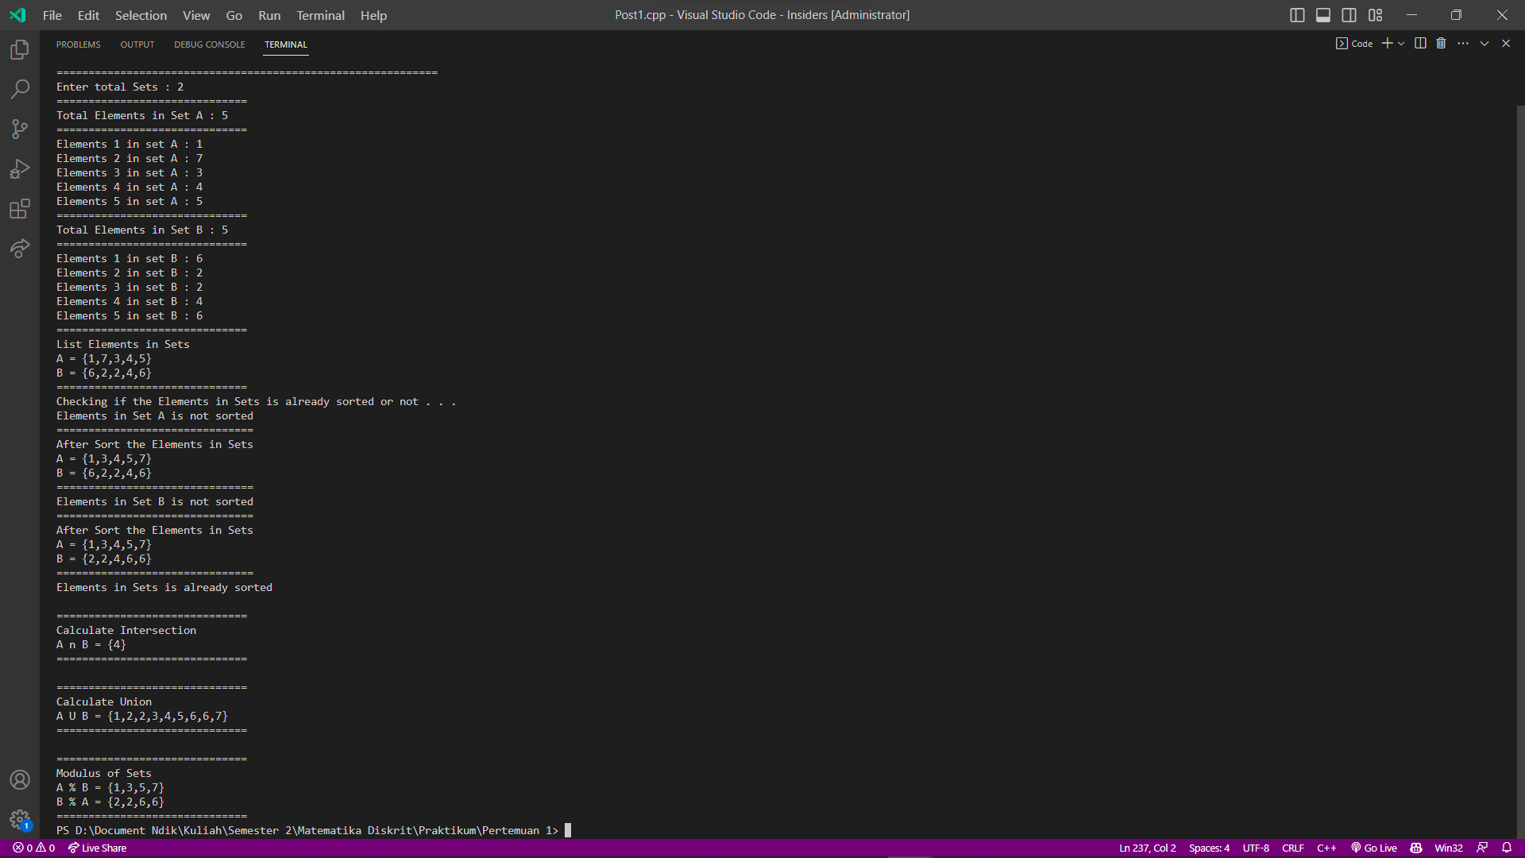

Contoh 3

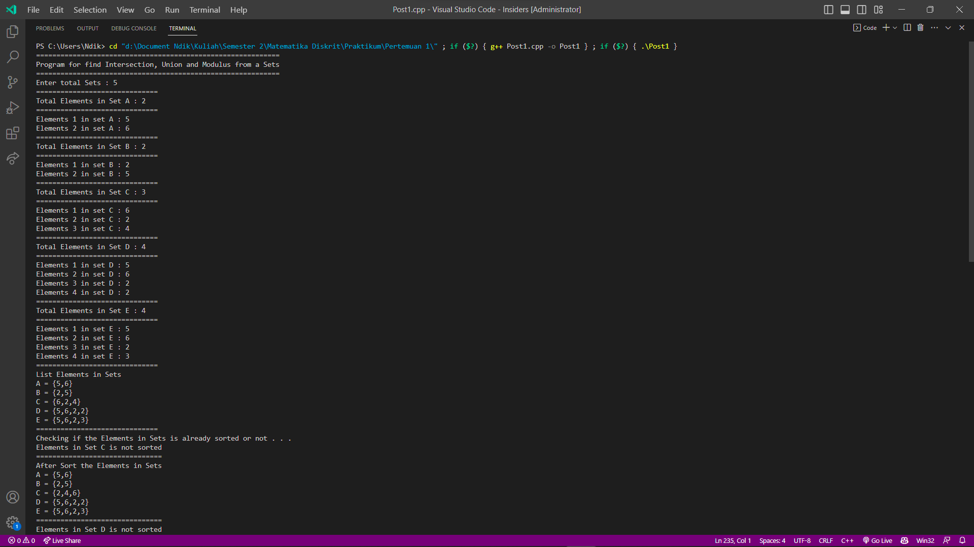

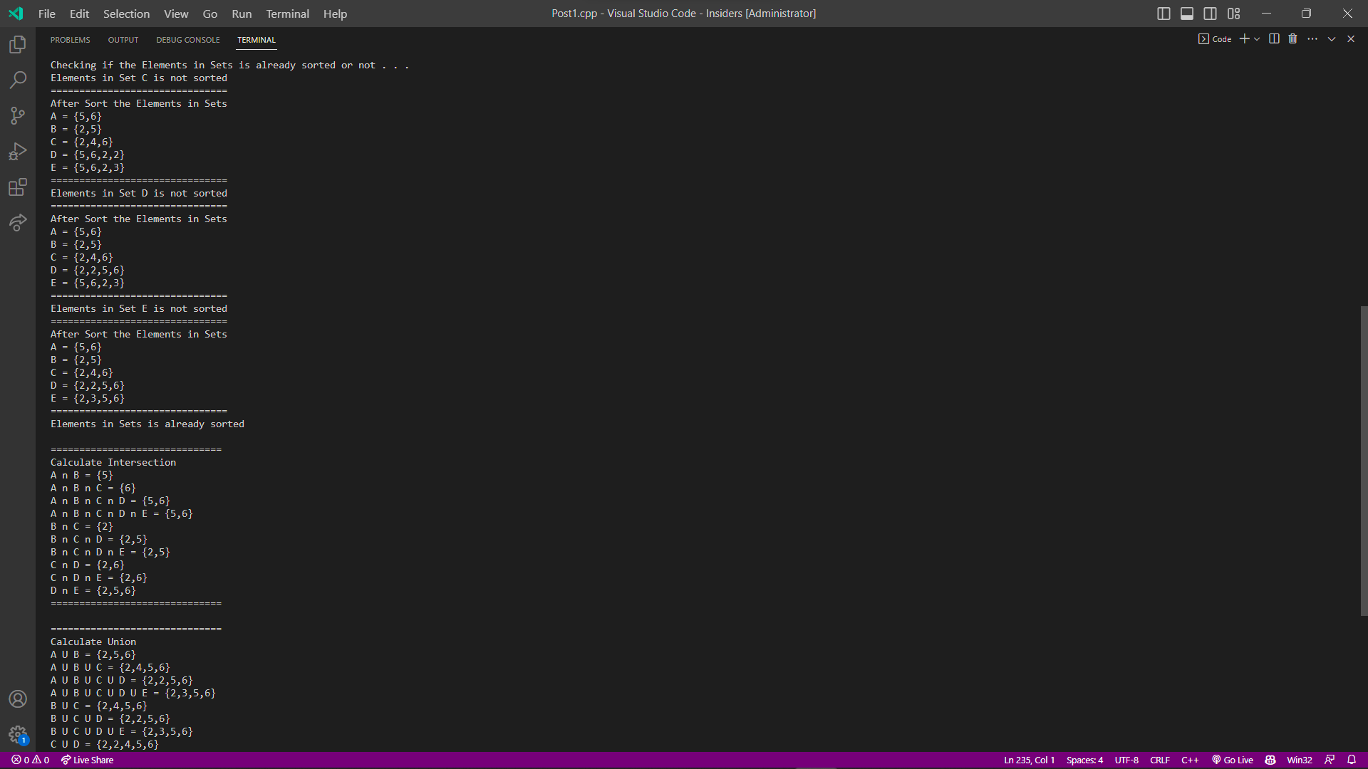

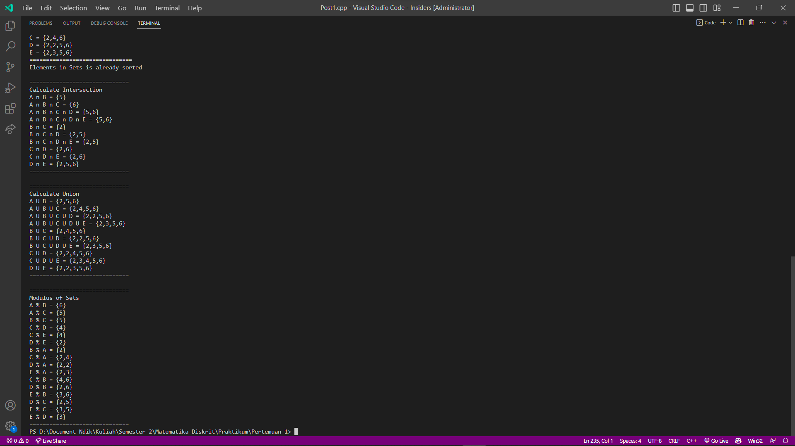

Untuk full source dan program yang sudah di compile, dapat mengakses link github berikut.

<https://github.com/IRedDragonICY/Matematika-Diskrit>